Združenie pestovateľov obilnín
Záhradnícka 21, SK-811 07 Bratislava 1, Slovensko
Informácie o trhu s obilninami v SR a EÚ: 5. 3. 2012
- Burza MATIF Paríž - futures k 2.3. ● Chicago CBOT k 2.3.
Repka olejka: 465,00 €/t (máj´12) Pšenica: 186,50 €/t (mar.´12)
Pšenica potravinárska: 217,00 €/t (mar.´12) Kukurica: 183,24 €/t
Kukurica: 205,25 €/t (mar.´12) Zdroj: www.cmegroup.com
Jačmeň sladov.: 255,00 €/t (mar.´12)
- Londýn - futures k 2.3.
Pšenica kŕmna: 200,80 €/t (mar.´12) Zdroj: Euronext.liffe Paris
- Budapešť – futures k 2.3.: Zdroj: www.bse.hu
Kukurica kŕmna: 163,33 €/t
- Komoditná burza Bratislava – k 2.3. 2011: Zdroj: www.kbb.sk
ECB www.nbs.sk:
USD 1,3217 ▼
GBP 0,8327 ▼
HUF 289,30 ▲
Pšenica: 186,17 €/t ▲; Kukurica: 173,33 €/t ▼;
- Arimex Bratislava, spol. s r.o.: Zdroj: www.arimex.sk
-
- Ceny obilnín na vnútornom trhu EÚ (v €/t) k 1.3. 2012:
Reprezentatívne  trhy EÚ | pšenica |  | jačmeň |  | kukurica
Reprezentatívne  trhy EÚ | potravinárska | kŕmna | sladovnícky | kŕmny | kŕmna
DE Hamburg | 210,00 | 204,00 | Mannheim 254,00 | 206,00 | D 217,00
FR Rouen | D 208,01 | - | D 260,51 | 200,51 | Bordeaux 209,01
NL Nederland | - | 210,00 | - | 210,00 | 210,50
BE Brusel | S 213,00 | 209,00 | - | 210,00 | 213,00
UK Londýn | 203,71 | 198,98 | - | S 193,67 | -
ES Barcelona | - | - | - | - | -
IT Padova | 220,50 | - | - | 206,50 | 197,00
PT Lisabon | - | 216,00 | - | 227,00 | 220,00
AT Viedeň | 191,50 | Wels 180,50 | - | Wels 192,50 | Wels 177,50
HU Budapešť | 195,23 | 169,32 | - | 182,96 | 170,35
CZ Praha (dod.) | 175,36 | Brno 166,42 | Brno 198,25 | Brno 162,31 | 172,68
PL Zachodni | 197,88 | 190,15 | 213,84 | 192,58 | 190,92
RO Constanta | Banat 183,25 | - | - | - | 189,34
SL Ljubljana | 212,10 | - | - | - | 181,98
SK Bratislava | 181,09 | 140,19 | - | 178,19 | 171,73
Zdroj: Európska Komisia (vyznačené sú najvyššie sumy). Značky D - „delivered“ = dodané, S = „silo“, FOB = „free on board“ – naložené na loď, GEX – „grains exchange quotation“ – kvotácia na burze.
Tvrdá pšenica: Thessaloniki (GR): 250,00 €/t; Milano (IT): 302,50 €/t; La Pallice (FR): 274,01 €/t; Viedeň (AT): 282,00 €/t;
Raž potravinárska: Brno (CZ): 207,35 €/t; Hamburg (DE): 236,00 €/t.
Ďalej čítajte: EÚ má dobré výhľady na úrodu, alebo mrazy urobia škrt v plánoch...?

Tel. 034/6215621 | Mobil 0910/229 342 | Fax 02/555 64 800 | Vladka808@gmail.com
IČO 30851386 | DIČ 2021926599 | Účet 6624154005/1111 |  | www.obilninari.sk
- Priaznivé odhady produkcie obilnín v EÚ ohrozili mrazy koncom januára
Európska Komisia vydala začiatkom marca krátkodobú správu o stave v základných komoditách obilniny, mäso a mlieko v rámci „EÚ-27“ (ide o neoficiálny odhad expertov EK, ktorí bral do úvahy podklady k 15.2. 2012). Zo správy vyberáme:
Vyššie osevy ozimín a trend nárastu úrody o 1,2% dáva predpoklad vyššej produkcie obilnín v EÚ v roku 2012 na celkom 288 mil. ton. Vzhľadom na to, že sa neočakáva výraznejšia zmena v domácej spotrebe a obchode, konečné zásoby by mohli byť v hospodárskom roku 2012/13 mierne zvýšené. Na druhej strane však kvôli nepriaznivému počasiu, vypadli významné plochy osevov a inde zasa zasiahli oziminy silné mrazy (viď mapku).
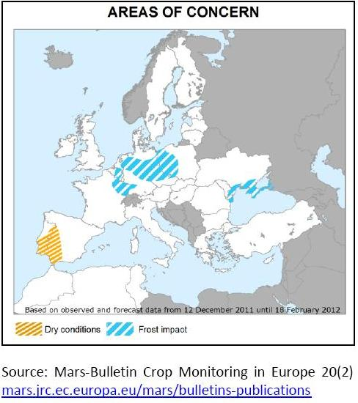
Vysvetlivky:
Ohrozené územia

Dry conditions – sucho (Portugalsko, Španielsko)
Frost impact – mrazy (východné Francúzsko, Benelux, Nemecko, Poľsko, Česká republika)

Source: zdroj
Aj európske poľnohospodárske trhy budú pod vplyvom makroekonomického vývoja. Očakáva sa, že svetová populácia bude aj v roku 2012 naďalej rásť tempom 1% ročne (predovšetkým v Indii, Pakistane a Saudskej Arábii), a teda do roku 2013 by malo na svete žiť asi 7,1 mld. ľudí. V rámci EÚ bude populácia stúpať tempom 0,2% ročne a dosiahne počet 504,8 mil. obyvateľov.
EK odhaduje, že cena ropy v roku 2012 dosiahne úroveň 115 USD/barel a v roku 2013 úroveň 118 USD/barel. Rast svetového HDP v roku 2012 má klesnúť na 2,7%, avšak v roku 2013 sa predpokladá jeho nárast o 3,6%. V rámci Eurozóny sa rast HDP výrazne spomalí (0,6%) najmä kvôli záporným koeficientom rastu v Portugalsku a Grécku. Celková inflácia spotrebiteľských cien v EÚ sa predpokladá na úrovni 2%. Hodnota meny euro bude vzhľadom na americký dolár klesať (1,26 €/USD v roku 2012 a 1,21 €/USD v roku 2013).
Zdroj: COPA-COGECA.be

Spracovala: Ing. Vladimíra Debnárová, tajomníčka ZPO

Tel. 034/6215621 | Mobil 0910/229 342 | Fax 02/555 64 800 | Vladka808@gmail.com
IČO 30851386 | DIČ 2021926599 | Účet 6624154005/1111 |  | www.obilninari.sk

